Aanvraag tot toelating van beeldopnames van nucleaire installaties

Zonder uitdrukkelijke toestemming van de minister van Binnenlandse Zaken moeten satellietbeelden van de meest gevoelige nucleaire sites in België wazig worden gemaakt in commerciële weergaven.
Daarnaast is ook het nemen, publiceren, tentoonstellen, verkopen, verspreiden of reproduceren van beeldmateriaal van de nucleaire sites verboden zonder toelating.

Gegevens aanvrager
Aanvrager:

Ondernemingsnummer (indien van toepassing):
Adres aanvrager:

Contactgegevens aanvrager:

Opdrachtgever (indien niet gelijk aan aanvrager):

Ondernemingsnummer:
Adres opdrachtgever:

Details van de aanvraag
Deze aanvraag heeft betrekking op: (aanduiden wat past)
☐ satellietbeelden
☐ luchtfoto’s
☐ foto’s
☐ video-opnamen

Doel van deze beelden:
☐ publiceren
☐ tentoonstellen
☐ verkopen
☐ verspreiden
☐ intern gebruik
☐ andere:

Waarom wil je de beelden maken?

Deze aanvraag betreft een: (aanduiden wat past)
☐ Generiek verzoek (meervoudig doel)
☐ Specifiek verzoek (enkelvoudig doel)
Datum of periode van de beeldopnamen:

Betrokken nucleaire installatie(s):

Hoe zorg je ervoor dat er geen detailbeelden van de nucleaire site worden verspreid?

Specifiek voor satellietbeelden
Genomen/ geplande maatregelen om verspreiding tegen te gaan:

In geval van commerciële reproductie van satellietbeelden:
- Wat doe je om de beelden te verhullen of wazig te maken (met name rond de permanentie, intensiteit en resolutie)?

- Hebben derden inzage van en toegang tot de (niet verhulde) beelden en reproducties waarvoor toestemming wordt gevraagd?
JA / NEE

Je privacy staat bij ons voorop. Lees in onze privacyverklaring wat wij doen met je persoonlijke informatie (GDPR | FANC - Federaal Agentschap voor Nucleaire Controle (fgov.be)).
Plaats:
Datum:
Handtekening aanvrager:

Stuur deze aanvraag naar:
Minister van Binnenlandse Zaken
Wetstraat 2
1000 Brussel
info@verlinden.belgium.be
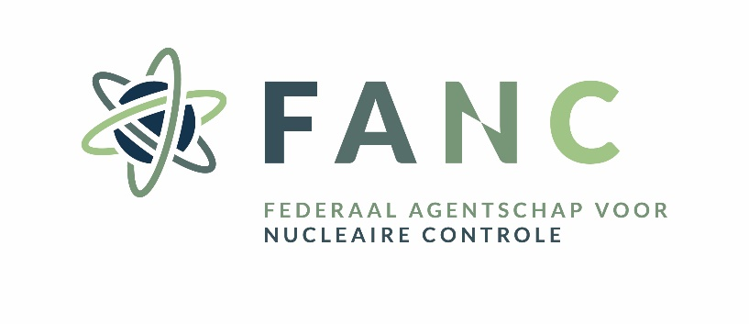
Cc: images@fanc.fgov.be

Belgoprocess, IRE, JRC Geel, kerncentrales van Doel en Tihange, SCK CEN
Onder generiek verzoek wordt verstaan, een verzoek tot toestemming voor één of meerdere reproducties of momentopnames en tegelijkertijd met betrekking tot reproducties of foto’s voorzien voor andere gelegenheden waarvan de modaliteiten identiek of grotendeels vergelijkbaar zijn.

